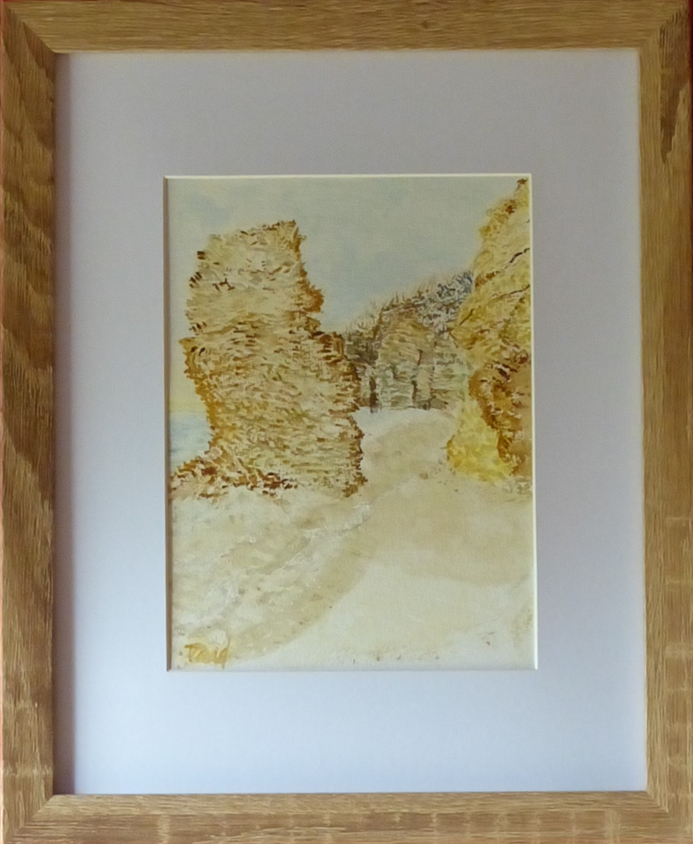

Piriac-sur-mer, hiver 2026
Aquarelle et acrylique
14,5 x 19 cm
Encadrée 27 x 33 cm

100 Euros

